Lớp 4A2 – Sĩ số: 45 HS

TUẦN 18:

Thứ Hai ngày 05 tháng 01 năm 2026

ĐỌC THƯ VIỆN
TIẾT 1 BÀI: SỰ TÍCH HAI ĐỨA TRẺ VÀ CÂY XOÀI TRÊN CUNG TRĂNG

I. YÊU CẦU CẦN ĐẠT:
1. HS hiểu nội dung chính của câu chuyện: ca ngợi tình cảm anh em, lòng hiếu thảo, sự chăm chỉ và những giá trị nhân văn trong truyện dân gian.
2. Nắm được ý nghĩa của hình ảnh cây xoài trên cung trăng qua câu chuyện.
3. Rèn kĩ năng nghe – đọc hiểu truyện.
4. Biết trao đổi, chia sẻ suy nghĩ cá nhân về nhân vật và câu chuyện.
5. Bước đầu biết liên hệ nội dung truyện với bản thân và cuộc sống hằng ngày.
6. Giáo dục HS tình yêu thương gia đình, tinh thần đoàn kết, biết quan tâm và giúp đỡ người thân.
7. Hình thành thói quen đọc sách, yêu thích hoạt động đọc thư viện.
II. CHUẨN BỊ:
1. Giáo viên & cán bộ thư viện chuẩn bị:
- Sách/truyện Sự tích hai đứa trẻ và cây xoài trên cung trăng.
- Tranh minh họa (nếu có), thẻ từ, bảng phụ.
2. Học sinh:
- Sách đọc thư viện, vở ghi, tâm thế sẵn sàng tham gia hoạt động đọc.
III. CÁC HOẠT ĐỘNG CHỦ YẾU:
Hoạt động của GV | Hoạt động của HS
1. Khởi động
Mục tiêu: Tạo hứng thú trước khi vào tiết học.
Cách tiến hành:
- GV cho HS quan sát tranh mặt trăng, cây xoài (hoặc hình ảnh cung trăng).  - GV hỏi:  + Em đã từng nghe những câu chuyện nào nói về cung trăng chưa?  + Theo em, trên cung trăng có thể có những điều gì kì lạ?  - GV phát Phiếu học tập, yêu cầu HS đọc nhanh phần A – Trước khi đọc.  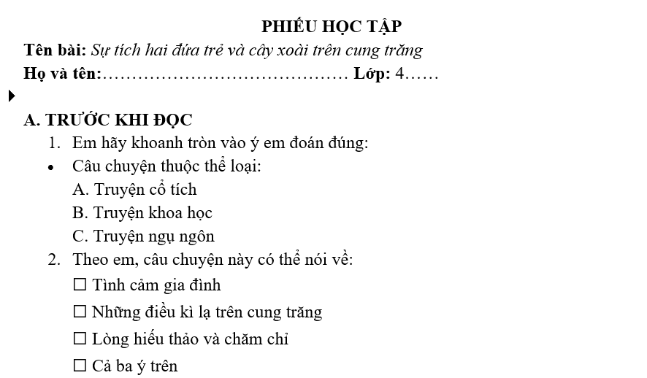  - GV chốt: Dự đoán giúp các em đọc truyện chủ động hơn.  - GV giới thiệu bài: Sự tích hai đứa trẻ và cây xoài trên cung trăng. | - HS quan sát.  - HS trả lời.  - HS thực hiện câu 1, 2 (dự đoán nội dung truyện).  - HS lắng nghe.
2. Khám phá:
Mục tiêu: Đạt yêu cầu: 1, 2, 3, 4.
Cách tiến hành:
* Hoạt động 2: Đọc truyện (10–12 phút)  a. Đọc mẫu  - GV đọc toàn bộ câu chuyện với giọng kể chậm rãi, truyền cảm.  b. HS đọc  - YCHS đọc thầm toàn truyện.  - Gọi một số HS đọc to từng đoạn.  - GV hỗ trợ HS đọc chậm, giải nghĩa từ khó.  * Hoạt động 3: Tìm hiểu nội dung truyện (10–12 phút)  - GV yêu cầu HS làm việc theo nhóm 4.  - GV giao nhiệm vụ rõ ràng: Hoàn thành câu 3, 4 trong phần B – Trong khi đọc.  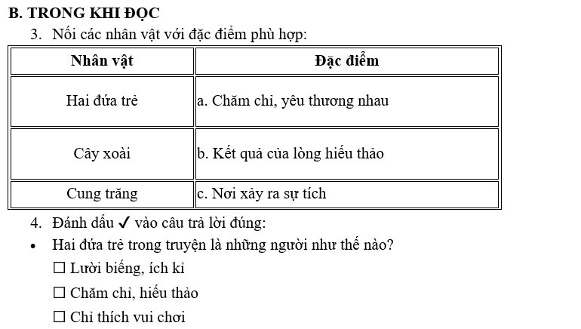  - GV nhận xét, chốt ý:  + Hai đứa trẻ chăm chỉ, hiếu thảo.  + Cây xoài là phần thưởng cho những đức tính tốt đẹp. | - HS vừa nghe vừa theo dõi sách.  - HS đọc thầm truyện.  - HS đọc từng đoạn.  - HS thảo luận, ghi kết quả vào phiếu.  - Đại diện nhóm trình bày.  - HS lắng nghe, ghi nhớ.
3. Luyện tập, thực hành:
Mục tiêu: Đạt yêu cầu: 3, 4, 5, 6, 7
Cách tiến hành:
- GV yêu cầu HS hoàn thành câu 5, 6, 7 trong phần C – Sau khi đọc.  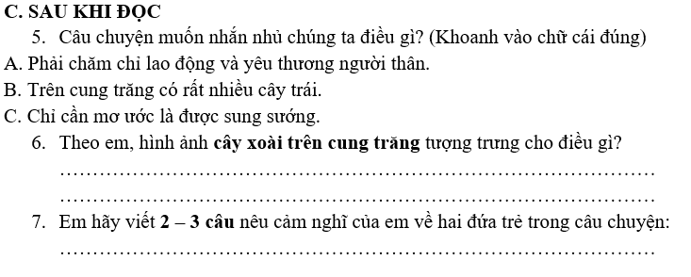  - Gọi một số HS chia sẻ cảm nghĩ.  - GV nhận xét, khuyến khích HS nêu suy nghĩ cá nhân.  - YCHS tiếp tục hoàn thành phần D – Liên hệ bản thân.  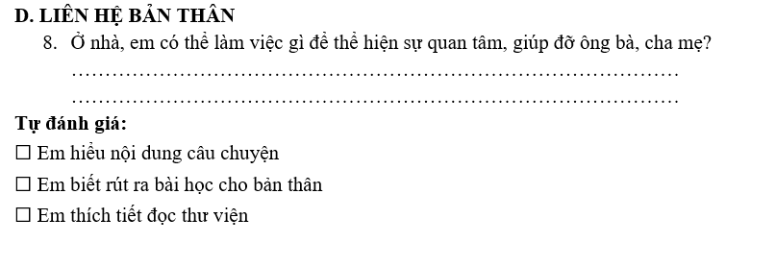  - GV đặt câu hỏi:  + Sau câu chuyện, em muốn làm điều gì tốt hơn cho gia đình mình?  - HS tự đánh giá bằng mục Tự đánh giá trong phiếu.  - GV thu phiếu để đánh giá kết quả tiết học. | - HS làm việc cá nhân.  - HS trình bày kết quả.  - HS lắng nghe, rút kinh nghiệm.  - HS thực hiện.  - HS trả lời.  - HS thực hiện.
4. Vận dụng:
Mục tiêu: Đạt yêu cầu: 6, 7.
Cách tiến hành:
- Về nhà kể lại câu chuyện cho người thân nghe.  - Viết 3–4 câu nêu việc làm thể hiện sự hiếu thảo của em.  - Chuẩn bị truyện đọc thư viện tiếp theo. | - Học sinh lắng nghe thực hiện.

ĐIỀU CHỈNH – BỔ SUNG
............................................................................................................................................................................................................................................................................................................................................................................................................................................................

PHIẾU HỌC TẬP
Tên bài: Sự tích hai đứa trẻ và cây xoài trên cung trăng
Họ và tên:…………………………………… Lớp: 4A2

A. TRƯỚC KHI ĐỌC
- Em hãy khoanh tròn vào ý em đoán đúng:
- Câu chuyện thuộc thể loại:
A. Truyện cổ tích
B. Truyện khoa học
C. Truyện ngụ ngôn
- Theo em, câu chuyện này có thể nói về:
☐ Tình cảm gia đình
☐ Những điều kì lạ trên cung trăng
☐ Lòng hiếu thảo và chăm chỉ
☐ Cả ba ý trên

B. TRONG KHI ĐỌC
- Nối các nhân vật với đặc điểm phù hợp:
Nhân vật | Đặc điểm
Hai đứa trẻ | a. Chăm chỉ, yêu thương nhau
Cây xoài | b. Kết quả của lòng hiếu thảo
Cung trăng | c. Nơi xảy ra sự tích
- Đánh dấu ✔ vào câu trả lời đúng:
- Hai đứa trẻ trong truyện là những người như thế nào?
☐ Lười biếng, ích kỉ
☐ Chăm chỉ, hiếu thảo
☐ Chỉ thích vui chơi

C. SAU KHI ĐỌC
- Câu chuyện muốn nhắn nhủ chúng ta điều gì? (Khoanh vào chữ cái đúng)
A. Phải chăm chỉ lao động và yêu thương người thân.
B. Trên cung trăng có rất nhiều cây trái.
C. Chỉ cần mơ ước là được sung sướng.
- Theo em, hình ảnh cây xoài trên cung trăng tượng trưng cho điều gì? ……………………………………………………………………………… ………………………………………………………………………………
- Em hãy viết 2 – 3 câu nêu cảm nghĩ của em về hai đứa trẻ trong câu chuyện: ……………………………………………………………………………… ……………………………………………………………………………… ………………………………………………………………………………

D. LIÊN HỆ BẢN THÂN
- Ở nhà, em có thể làm việc gì để thể hiện sự quan tâm, giúp đỡ ông bà, cha mẹ? ……………………………………………………………………………… ………………………………………………………………………………
Tự đánh giá:
☐ Em hiểu nội dung câu chuyện
☐ Em biết rút ra bài học cho bản thân
☐ Em thích tiết đọc thư viện

GIÁO VIÊN CHỦ NHIỆM

Trần Thị Thu Minh

